Лекция № **8**. Устойчивость линейных систем

1. **Понятие устойчивости: признаки и определения**

Всякая система автоматического управления должна нормально функциони-ровать при действии на нее случайных помех, шумов или управляющих воздействий. Несмотря на действие различных посторонних возмущений, она должна работать устойчиво. В связи с этим чрезвычайно важным является понятие об устойчивости заданного режима работы системы. Для линейных систем автоматического управления заданным режимом принято считать состояние равновесия.

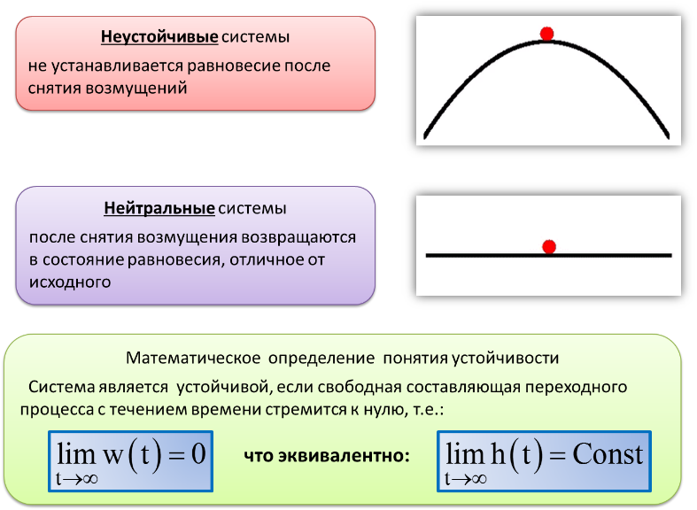В простейшем случае понятие устойчивости систем связано со способностью сис-темы возвращаться в состояние равновесия после исчезновения внешних сил, кото-рые вывели ее из этого состояния. Если система неустойчива, то она не возвращается в исходное состояние.

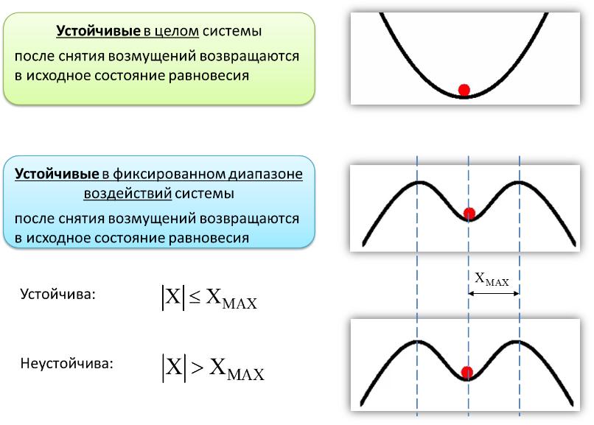 Все изученные ранее простейшие ТДЗ являются устойчивыми, за исключением идеального интегрирующего звена, характеристики которого не удовлетворяют требо-ваниям, показанным на слайде.

Об устойчивости ЛДС можно судить по свойствам ее дифференциального уравнения, записанного для случая отсутствия внешних возмущений. Как известно, поведение системы после снятия возмущения, т.е. свободное движение, описывается решением однородного дифференциального уравнения с постоянными коэф-фициентами при заданных начальных условиях:

 (1)

Соответствующее характеристическое уравнение:

. (2)

При различных корнях  решение (2) записывается в виде суммы:

. (3)

Признаки устойчивости решения дифференциального уравнения, а соответствен-но, и ЛДС иллюстрируются на слайдах в зависимости от значений корней характеристичекого многочлена.

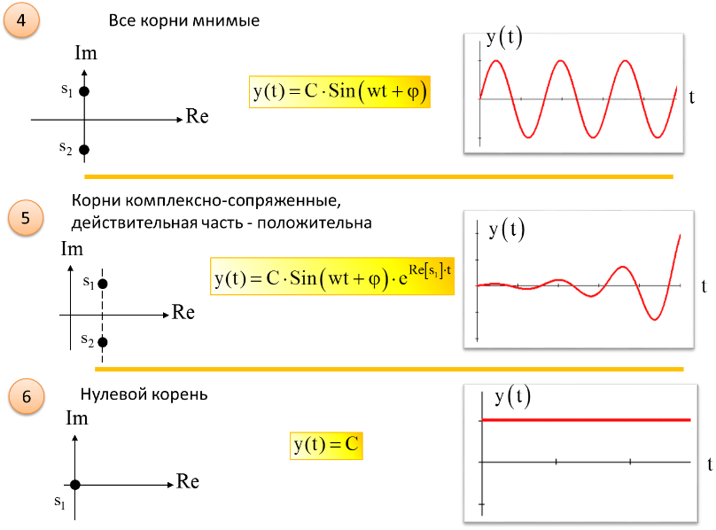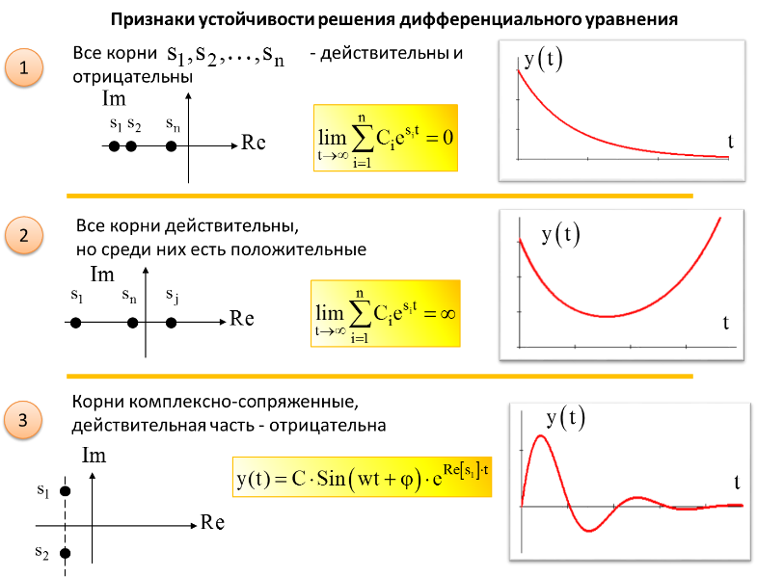

Устойчивая система характеризуется тем, что . Если же это условие не соблюдается, то система неустойчива, если , то система нейтральна, а если yсв(t) представляет собой незатухающие колебания, то система находится на границе устойчивости.

**Признак устойчивости**:

система устойчива тогда и только тогда, когда все корни характеристи-ческого уравнения имеют отрицательную действительную часть.

Отсюда вытекает следующая формулировка признака устойчивости: для устойчи-вости системы **необходимо и достаточно**, чтобы все корни характеристического уравнения находились в левой полуплоскости комплексной переменной s. Если хотя бы один корень лежит справа от мнимой оси, то система неустойчива. Если же хоть один корень лежит на мнимой оси, система находится на границе устойчивости.

В этой формулировке изложен не только признак устойчивости, но и дан, в сущно-сти, метод исследования устойчивости: необходимо найти корни характеристического уравнения и проверить, лежат ли они в левой полуплоскости или нет. Однако такой метод совершенно неадекватен задаче исследования в силу следующих причин.

1. Задача определения корней характеристического уравнения просто решается только для уравнений первого и второго порядка; для всех других случаев приходится пользоваться различными приближенными, сравнительно громоздкими методами.

2. Для определения устойчивости необходимо знать только знаки корней, поэ-тому определение корней представляет ненужную трудоемкую работу. Между тем не получают общих формул, по которым можно было бы судить о влиянии коэффициентов уравнений на устойчивость системы, но именно это влияние, в первую очередь, и инте-ресует проектировщика системы автоматического регулирования.

Необходимое (но не достатовное) условие устойчивости:

ВСЕ КОЭФФИЦИЕНТЫ ХАРАКТЕРИСТИЧЕСКОГО УРАВНЕНИЯ ДОЛЖНЫ БЫТЬ **ПОЛОЖИТЕЛЬНЫМИ**

1. **Алгебраические критерии устойчивости**

Критерий устойчивости **Гурвица** *(Швейцарский математик)*

Гурвиц разработал алгебраический критерий устойчивости в форме определителей, составляемый из коэффициентов характеристического уравнения системы. Из коэффи-циентов характеристического уравнения (2) строят сначала главный определитель Гур-вица (слайд) по следующим правилам:

1. По главной диагонали определителя слева направо выписывают все коэффициенты характеристического уравнения от  до  в порядке убывания индексов.
2. Столбцы вверх от главной диагонали дополняют коэффициентами характерис-тического уравнения с последовательно убывающими индексами, а столбцы вниз – ко-эффициентами с последовательно возрастающими индексами.
3. На место коэффициентов с индексами больше n и меньше нуля проставляют нули.

Отчеркивая в главном определителе Гурвица диагональные миноры, получают определители Гурвица низшего порядка (слайд). Номер определителя определяется номером коэффициента по диагонали.

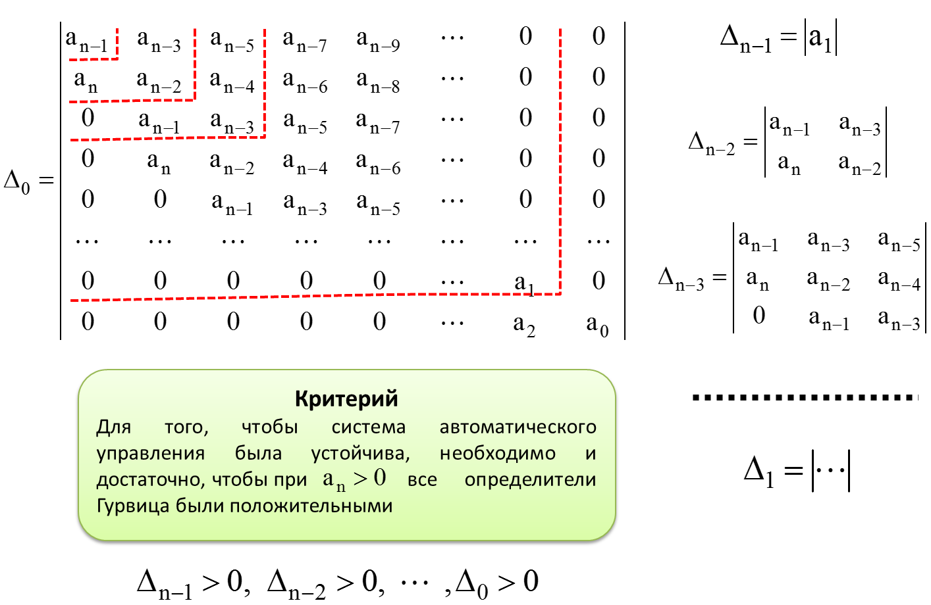

Если хотя-бы один из определителей – нулевой, то считают, что система находится на границе устойчивости. Рассмотрим пример. Пусть характеристическое уравнение имеет вид:

.  .

, , ,

.

Система устойчива, так как при  .

Критерий устойчивости **Льенара-Шипаро**

При исследовании устойчивости систем автоматического регулирования, имеющих порядок характеристического уравнения n ≥ 5, рекомендуется использовать одну из модификаций критерия Гурвица, предложенную в 1914 г. П. Льенаром и Р. Шипаро и вошедшую в теорию автоматического управления как критерий устойчивости Льенара-Шипаро, который формулируется следующим образом.

Для того, чтобы система автоматического управления была устойчивой, необходимо и достаточно, чтобы выполнялось необходимое условие устойчивости и чтобы определители Гурвица с четными индексами (или с нечетными индексами) были положительны.



или



В такой формулировке критерия устойчивости требуется раскрытие меньшего числа определителей, чем по критерию Гурвица.